Лабораторная работа № 1

ИЗУЧЕНИЕ ЭЛЕКТРИЧЕСКИХ ПЕРЕХОДОВ В ПОЛУПРОВОДНИКАХ

Содержание.

1. Цель работы 4
2. Теоретическая часть 4
2.1. Классификация и структура электрических переходов 4
2.2. Вольтамперная характеристика перехода 7
2.3. Емкостные свойства переходов 9
2.4. Контакты металл-полупроводник 10
2.5. Туннельный эффект. Явления пробоя p-n-переходов 11
2.6. Система условных обозначений полупроводниковых диодов 13
3. Описание лабораторного стенда 15
4. Порядок выполнения работы 16
5. Обработка результатов 16
6. Требования к отчету 16
7. Контрольные тесты и вопросы 17
7.1. Тесты к лабораторной работе 17
7.2. Контрольные вопросы 22
8. Список рекомендуемой литературы 22

1. ЦЕЛЬ РАБОТЫ.
Целью работы является изучение характеристик электронно-дырочных переходов различных полупроводниковых структур.

2. ТЕОРЕТИЧЕСКАЯ ЧАСТЬ
2.1. Классификация и структура электрических переходов.
Электрическим переходом называется переходный слой между областями твердого тела с различными типами или значениями проводимости, в котором существует диффузионное электрическое поле, (например, между областями полупроводников p- и n- типа, металлом и полупроводником и т.д.).
При электрическом контакте двух полупроводников с разным типом электропроводности из-за градиента концентрации свободных носителей заряда возникает их диффузия в области с противоположным типом электропроводности через металлургическую границу. Электроны из n- области диффундируют в p- область и рекомбинируют с дырками, а дырки диффундируют из p- области в n- область, где рекомбинируют с электронами.
В результате в p- области вблизи металлургической границы появляются нескомпенсированные отрицательные ионы акцепторов, а в n- области – нескомпенсированные положительные ионы доноров. Образуется область пространственного заряда, состоящая из двух противоположно заряженных слоев. Между нескомпенсированными разноименными зарядами ионизированных примесей возникает диффузионное электрическое поле, направленное от n- области к p-области. Это поле препятствует дальнейшей диффузии основных носителей заряда через металлургическую границу и в итоге устанавливается равновесное состояние, при котором ток через переход равен нулю, а между n- и p- областями возникает контактная разность потенциалов (или потенциальный барьер).
Ввиду рекомбинации свободных носителей заряда вблизи металлургической границы по обе ее стороны образуются области полупроводника с пониженной концентрацией подвижных носителей заряда: электронов и дырок.
Переходы бывают симметричными, в которых концентрации примесей равны (n_{n}=p_{p}), и несимметричные. На практике в основном используются несимметричные переходы (N_{D}>>N_{A}, N_{A}>>N_{D}), в которых степени легирования полупроводниковых областей отличаются на несколько порядков (N_{A} и N_{D} – концентрации акцепторов и доноров соответственно).
Зонная диаграмма электронно-дырочного перехода в равновесном состоянии приведена на рис. 1а. Уровень Ферми в равновесном состоянии должен быть расположен на одной высоте энергетической диаграммы всей системы. Распределение в нем концентраций примесей N_{A}, N_{D}, а также их зарядов приведены на рис.1б.
а) | 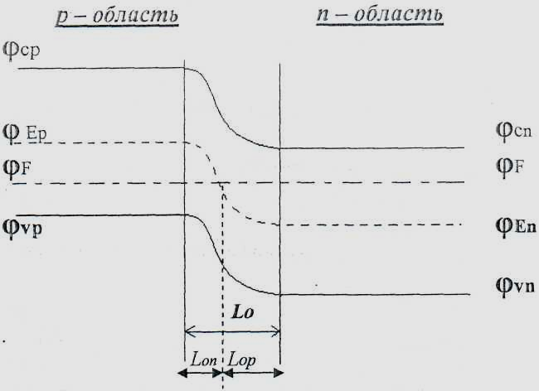
б) | 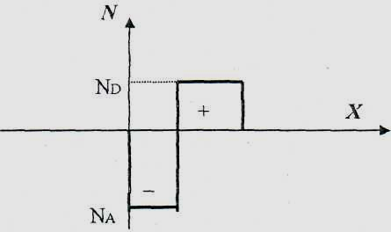 Рис.1
где ϕ_{F} – потенциал уровня Ферми; ϕ_{C} – потенциал дна зоны проводимости; ϕ_{V} – потенциал потолка валентной зоны; ϕ_{E} – электростатический потенциал.
Часть обедненного слоя толщиной Lop находится в p-области и содержит отрицательные заряды ионов акцепторов. Другая часть обедненного слоя Lon находится в n–области и содержит положительные заряды доноров. Полная толщина обедненного слоя равна: Lo=Lop+Lon.
Переход в целом электрически нейтрален, то есть отрицательные заряды в левой части и положительные заряды в правой части – одинаковы:
Q₀–=Q₀⁺
Q₀–=q⋅N_{D}⋅L_{op}⋅S; Q₀⁺=q⋅N_{A}⋅L_{on}⋅S (1)
где S – площадь перехода, q – заряд электрона. Из равенства зарядов следует:
$\frac{\text{Lon}}{\text{Lop}}=\frac{\text{Na}}{\text{Nd}}$ (2)
Для несимметричного перехода: N_{A}>>N_{D}, поэтому Lon>>Lop, то есть несимметричный переход сосредоточен в высокоомной области. Слой с большей концентрацией носителей называется эмиттером (p+), а слой с меньшей концентрацией – базой (n).
Величина контактной разности потенциалов в равновесном состоянии определяется по формуле:
$ϕ_{0}=\frac{\text{kT}}{q}⋅\text{ln}\frac{n_{n0}}{n_{p0}}=\frac{\text{kT}}{q}⋅\text{ln}\frac{p_{p0}}{p_{n0}}$ (3)
Величина $ϕT=\frac{\text{kT}}{q}$ называется температурным потенциалом, где k=1,38⋅10^{–23}Дж/K – постоянная Больцмана; T – термодинамическая температура; q=1,6⋅10^{–19}Кл – заряд электрона.
Зависимость между шириной перехода и высотой потенциального барьера имеет следующий вид:
$L_{0}=\sqrt{\frac{2ε_{0}⋅ε⋅ϕ_{0}⋅\left(1/N_{D}+1/N_{A}\right)}{q}}$, (4)
а для несимметричного перехода (N_{A}>>N_{D}):
$L_{0}=\sqrt{\frac{2ε_{0}⋅ε⋅ϕ_{0}}{q⋅N_{D}}}$ (5)
где ε – диэлектрическая проницаемость полупроводника; ε₀=8,85⋅10^{–12} Ф/м – электрическая постоянная.
Если к электрическому переходу подключить внешний источник напряжения U, то равновесное состояние нарушается и в цепи потечет ток. В случае, когда напряженность электрического поля, созданного внешним напряжением, противоположна по направлению диффузионной (внутренней) напряженности перехода, то результирующая напряженность в p-n-переходе падает, и высота потенциального барьера Δϕ уменьшается. Напряжение такой полярности, когда плюс приложен к p-слою, а минус – к n-слою, называется прямым (или положительным).
Δϕ=ϕ₀−U (6)
Часть основных носителей заряда (дырки) преодолевает пониженный потенциальный барьер и проходят через p-n-переход в соседнюю n-область, создавая сравнительно большой ток. Преодолевшие потенциальный барьер дырки, оказываются в n-области неосновными. Таким образом, через p-n-переход происходит инжекция неосновных носителей заряда из эмиттера в базу.
При изменении полярности внешнего напряжения потенциальный барьер для основных носителей заряда увеличивается, т. к. внешнее поле складывается с внутренним полем, и ток через переход, обусловленный экстракцией носителей заряда, имеет малую величину. Этот ток называется обратным током, или тепловым током, поскольку он имеет тепловое происхождение и сильно зависит от температуры. Напряжение такой полярности называется обратным (или отрицательным).
Вместе с высотой потенциального барьера изменяется, его ширина: переход сужается при прямом напряжении (U>0) и расширяется при обратном (U<0).
Это следует из формулы (5) при замене в ней ϕ₀ на Δϕ=ϕ₀–U.

2.2. Вольтамперная характеристика перехода.
Рассмотрим вольтамперную характеристику (ВАХ) идеализированного p-n- перехода (в обедненном слое отсутствуют процессы генерации, рекомбинации и рассеяния носителей заряда; вне обедненного слоя нет электрического поля и носители движутся вследствие диффузии).
$I=I_{0}\left(\text{exp}Uϕ_{T}−1\right)$, (7)
где: $I_{0}=\frac{q⋅D_{n}⋅S⋅n_{p0}}{L_{n}}+\frac{q⋅D_{p}⋅S⋅p_{n0}}{L_{p}}$ – обратный ток перехода, (8)
где L_{n} и L_{p} – диффузионные длины электронов и дырок; D_{n} и D_{p} – коэффициенты диффузии.
Вольтамперная характеристика идеализированного электронно-дырочного перехода приведена на рис. 2.
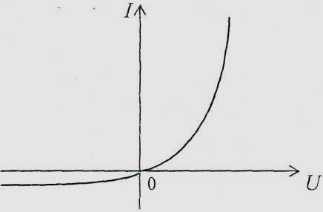 Рис. 2.
В связи с большой крутизной прямой ветви ВАХ удобнее преобразовать формулу (6), чтобы напряжение выразить через ток:
$U=ϕ⋅\text{ln}\left(II_{0}+1\right)$ (9)
Дифференциальное сопротивление идеализированного p-n-перехода определяется из выражения (9):
$r_{\text{диф}}=\text{dU}\text{dI}=\frac{ϕ_{T}}{I+I_{0}}≈\frac{ϕ_{T}}{I}$ (10)
Дифференциальное сопротивление используется для описания работы p-n-перехода с малым переменным сигналом. При прямом смещении r_{диф} уменьшается с ростом тока, а при обратном – резко увеличивается и при |U|>3ϕ_{T}, стремится к бесконечности.
Сопротивление p-n-перехода постоянному току:
$R_{П}=\frac{U}{I}=\frac{ϕ_{T}}{I}⋅\text{ln}\left(\frac{I}{I_{0}}+1\right)=\frac{U}{I_{0}\left(\text{exp}Uϕ_{T}−1\right)}$ (11)
В нулевой точке (I=0, U=0) сопротивления r_{диф} и R_{П} одинаковы по величине: r_{диф}=R_{П}=ϕ_{T}/I; в области прямых напряжений r_{диф}<R_{П}, а в области обратных напряжений: r_{диф}>R_{П}.
В реальных p-n-переходах, в отличие от идеализированных, необходимо учитывать сопротивление базы R_{Б}, которое составляет десятки и сотни Ом.
Уравнение ВАХ реального p-n-перехода будет иметь вид:
$I=I_{0}\left(\text{exp}\left(\frac{U−I⋅R_{Б}}{ϕ_{T}}\right)−1\right)$ (12a)
$U=ϕ⋅\text{ln}\left(II_{0}+1\right)+I⋅R_{Б}$ (12б)
Вентильные свойства электрических переходов тем лучше, чем меньше обратный ток I₀ при заданном обратном напряжении U_{0об}, и чем меньше прямое напряжение U_{пр} на переходе при заданном прямом токе I_{пр}. Однако эти требования противоречивы (9): изменение обратного тока I₀ (какими бы причинами оно не вызывалось) сопровождается изменением прямого напряжения U_{пр} в противоположном направлении.
Ввиду этой закономерности прямое напряжение у кремниевых переходов больше, чем у германиевых, поскольку тепловой ток первых на несколько порядков меньше.
ВАХ кремниевых (Si) и германиевых (Ge) переходов приведены на рис. 3.
Основные отличия ВАХ германиевых и кремниевых переходов.
1. Прямое падение напряжения в германиевых переходах (при максимальном прямом токе) ≈ в 2 раза меньше, чем в кремниевых переходах. Это вызвано меньшей высотой потенциального барьера Ge перехода из-за меньшей ширины запрещенной зоны: [ΔE_{З.З.}(Si)=l,12эВ; ΔE_{З.З.}(Ge)=0,66эВ].
2. Кремниевые переходы имеют обратные напряжения больше, чем германиевые.
3. Обратный ток в Si переходах меньше, чем в Ge.
4. Верхний температурный предел, определяемый ухудшением вентильных свойств из-за роста обратного тока, в кремниевых переходов выше, чем в германиевых.
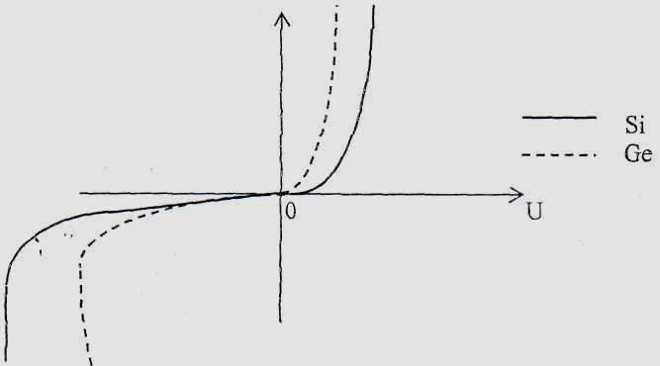 Рис. 3.
Выпрямительные диоды – диоды, предназначенные для преобразования переменного тока в постоянный, к быстродействию, емкости перехода и стабильности параметров которых не предъявляют специальных требований. Для выпрямительных диодов характерно, что они имеют малые сопротивления в проводящем состоянии и позволяют пропускать большие токи. Барьерная емкость выпрямительных диодов из-за большой площади переходов достаточно велика (десятки пикофарад).
Основные параметры выпрямительных диодов.
1. Максимально допустимое обратное напряжение U_{обр.max}.
2. Средний выпрямленный ток I_{пр.cp.}
3. Импульсный прямой ток I_{пр.и.}
4. Средний обратный ток I_{обр.ср.}
5. Среднее прямое напряжение U_{пр.cp.}
6. Средняя рассеиваемая мощность P_{ср.}
7. Дифференциальное сопротивление диода r_{диф}.
Импульсные диоды имеют малую длительность переходных процессов и предназначены для работы в импульсных схемах. От выпрямительных диодов они отличаются малыми емкостями перехода (доли пикофарад).
Основные параметры импульсных диодов.
1. Общая емкость диода С_{д}.
2. Максимальное импульсное прямое напряжения _{Uпр.и.max.}
3. Максимально допустимый импульсный ток I_{пр.и.mах.}
4. Время установления прямого напряжения t_{уст.} – интервал времени от момента подачи импульса прямого тока на диод до достижения заданного значения прямого напряжения на нем.
5. Время восстановления обратного сопротивления t_{восст.} – интервал времени, прошедший с момента прохождения тока через ноль (после изменения полярности приложенного напряжения) до момента, когда обратный ток достигнет заданного малого значения порядка 0,1 I_{пр.}

2.3. Ёмкостные свойства переходов.
Внешнее напряжение меняет ширину перехода, а значит и величину объемных зарядов в переходе. Кроме того, при инжекции и (или) экстракции меняются заряды в базе. Следовательно, электронно-дырочный переход обладает емкостью, которую можно считать подключенной параллельно p-n-переходу. Эту емкость принято разделять на две составляющие: Барьерную емкость, отражающую перераспределение зарядов в переходе, и диффузионную, отражающую перераспределение зарядов в базе.
При прямом напряжении, приложенном к переходу, главную роль играет диффузионная ёмкость, а при обратном – барьерная ёмкость.
Диффузионная емкость определяется по формуле:
$C_{\text{диф}}=k⋅\left(\text{dQ}\text{dU}\right)=\frac{I⋅τ}{ϕ_{T}}$, где Q – заряд неосновных носителей, накопленных в базе; k – коэффициент, зависящий от толщины базы, τ – среднее время жизни.
Барьерная емкость для несимметричного перехода определяется выражением:
$C_{\text{бар}}=S\sqrt{\frac{0,5ε_{0}⋅ε⋅q⋅N}{\left(ϕ_{0}−U\right)}}$, (13)
где: N – концентрация примесей в базе; S – площадь перехода. Зависимость емкости от напряжения (рис. 4) называется вольт-фарадной характеристикой электрического перехода:
$C_{\text{бар}}(U)=C_{\text{бар}}(0)⋅{\left(1−\frac{U}{ϕ}\right)}^{−m}$, (14)
где показатель степени m=0,3–0,6 зависит от концентрации примесей.
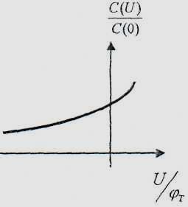 | Рис 4. | 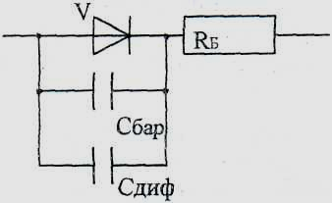 | Рис. 5.
Эквивалентная схема реального p-n-перехода для большого сигнала (U>>ϕ_{T}) приведена на рис. 5.
Зависимость емкости электрического перехода от приложенного напряжения используется при создании варикапов – полупроводниковых диодов, предназначенных для работы в качестве электрически управляемой емкости. Варикапы работают только при обратном смещении, когда проявляется только барьерная емкость. (При прямом напряжении получаются очень большие потери активной мощности).
Основными параметрами варикапов являются:
1. Ёмкость варикапа С_{в} – емкость, измеренная между выводами варикапа, при заданном обратном напряжении.
2. Коэффициент перекрытия по емкости: $K_{C}=\frac{C_{B\text{max}}}{C_{B\text{min}}}$ – отношение емкостей варикапа при максимальном и минимальном значениях обратного напряжения.
3. Добротность варикапа: $Q_{B}=X_{C}r_{C}$ – отношение реактивного сопротивления на заданной частоте переменного сигнала к суммарному сопротивлению потерь.
4. Температурный коэффициент емкости (ТКЕ): $α_{C}+\frac{ΔC/C}{ΔT}$.

2.4. Контакты (переходы) металл – полупроводник.
При установлении контакта металл-полупроводник вследствие различия в работе выхода электронов возникают встречные диффузионные и дрейфовые потоки, выравнивающие уровни Ферми в металле и полупроводнике. В результате вблизи границы образуется двойной электрический слой пространственного заряда (переходный слой) и контактная разность потенциалов. Поскольку для металлов расстояние, на которое распространяется действие электрического поля отдельных зарядов пренебрежимо мало, переходный слой практически полностью сосредоточен в приконтактной области полупроводника. Контакт металл – полупроводник может использоваться в качестве выпрямляющего перехода, либо в качестве омического (невыпрямляющего) контакта.
Если переходный слой обеднен основными носителями заряда, то при контакте возникает потенциальный барьер, обладающий выпрямляющим действием – барьер Шоттки.
Если в переходном слое концентрация основных носителей заряда повышена по сравнению с остальным объемом, то слой получается обогащенным, не обладающим потенциальным барьером. Такие контакты используются в качестве омических контактов.
Важнейшей особенностью переходов Шоттки по сравнению с p-n-переходами является отсутствие инжекции неосновных носителей заряда. Следовательно, отсутствует диффузионная емкость, связанная накоплением и рассасыванием неосновных носителей в базе, что существенно уменьшает время переключения и повышает быстродействие диодов Шоттки, создаваемых на основе контактов «металл – полупроводник». Другой отличительной особенностью диодов Шоттки является значительно меньшее прямое падение напряжения по сравнению с p-n-переходом.

2.5. Туннельный эффект. Явления пробоя p-n-переходов.
Туннельный эффект – проникновение микрочастицы сквозь потенциальный барьер в случае, когда её полная энергия меньше высоты потенциального барьера.
Этот эффект может возникать в p-n-переходах, полученных путем контакта высоколегированных (N=10²⁰см^{–3}) полупроводниковых областей. При таких контактах ширина потенциального барьера может оказаться сравнимой с длиной волны де Бройля и возникает вероятность туннельных переходов электронов.
Туннельный диод – это диод на основе вырожденного полупроводника, в котором туннельный эффект приводит к появлению на ВАХ участка с отрицательной дифференциальной проводимостью (рис. 6а). Наряду с туннелированием электронов при прямых напряжениях имеет место инжекция носителей зарядов, что вызывает прохождение диффузионного тока.
а) | 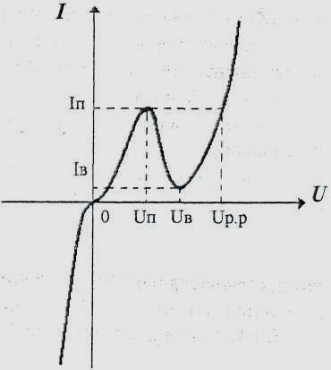 | б) | 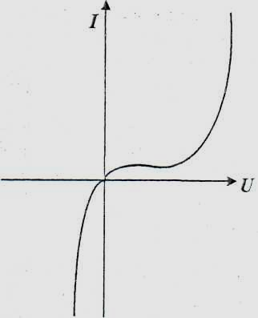
Рис.6.
Основными характерными параметрами туннельных диодов являются:
1. Пиковый ток I_{n} – прямой ток в точке максимума ВАХ при dI/dU=0;
2. Ток впадины I_{в} – прямой ток в точке минимума ВАХ при dI/dU=0;
3. Отношение токов I_{П}/I_{В};
4. Напряжение пика U_{n} и напряжение впадины U_{в};
5. Напряжение раствора U_{p.p} – прямое напряжение U>U_{В} при I=I_{n};
6. Удельная емкость С_{уд}=C_{д}/I_{П}.
Обращенный диод – полупроводниковый диод, в котором проводимость при обратном напряжении вследствие туннельного эффекта значительно больше, чем при прямом напряжении (рис. 6б). Участок на ВАХ с отрицательным дифференциальным сопротивлением практически отсутствует. Обращенный диод обладает выпрямляющим эффектом, но проводящее направление у него соответствует обратному включению, а запирающее (непроводящее) – прямому. Отсюда и название – обращенный диод. Обращенные диоды могут работать с очень малыми сигналами и в диапазонах СВЧ, т.к. процесс туннелирования малоинерционный.
ПРОБОЕМ p-n-перехода называется резкое увеличение дифференциальной проводимости перехода при достижении обратным напряжением некоторой критической величины U_{проб}. В зависимости от физических явлений, приводящих к пробою, различают лавинный, туннельный и тепловой пробой.
В основе туннельного пробоя лежит туннельный эффект. Туннельный пробой возникает в узких электрических переходах, имеющих малое значение удельного сопротивления и с высокой напряженностью электрического поля (E≥10⁵В/см).
Температурный коэффициент напряжения (ТКН) туннельного пробоя – отрицательный.
В основе лавинного пробоя лежит ударная ионизация носителей заряда в сильном электрическом поле, действующем в области перехода. Электрон и дырка, ускоренные полем на длине свободного пробега, могут разорвать одну из ковалентных связей полупроводника. В результате появляется новая пара электрон-дырка, и процесс повторяется с участием новых носителей. При достаточно большой напряженности ионизация приобретает лавинный характер.
Лавинный пробой возникает в достаточно широких переходах с высокоомной базой. ТКН лавинного пробоя – положительный.
Тепловой пробой возникает в результате разогрева p-n-перехода, когда количество теплоты, выделяемой при прохождении тока в переходе, больше теплоты отводимой от него.
Стабилитрон – это полупроводниковый диод, предназначенный для стабилизации напряжения, работа которого основана на использовании явления электрического пробоя p-n-перехода при приложении обратного напряжения (рис.7).
Механизм пробоя может быть туннельным, лавинным или смешанным: при напряжении стабилизации U_{стaб}<6В – туннельный пробой; при напряжении стабилизации U_{стаб}>8В – лавинный пробой; при напряжении стабилизации равной 6В<U_{стаб}<8В – смешанный пробой.
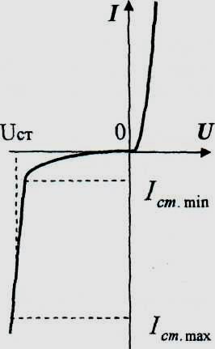 Рис. 7. Вольтамперная характеристика стабилитрона.
Основными параметрами стабилитронов являются:
1. Напряжение стабилизации Uст – падение напряжения на стабилитроне при заданном токе стабилизации.
2. Максимальный ток стабилизации I_{ст.max} – ток, при котором мощность, рассеиваема на стабилитроне, не превышает допустимую.
3. Минимальный ток стабилизации I_{ст.min} – ток, при котором наступает устойчивый электрический пробой.
4. Дифференциальное сопротивление $r_{\text{диф}}=\frac{{\text{dU}}_{\text{СТ}}}{{\text{dI}}_{\text{СТ}}}$, определяемое на участке пробоя при заданном токе.
5. Температурный коэффициент напряжения стабилизации $α_{\text{СТ}}=\frac{{ΔU}_{\text{СТ}}}{U_{\text{СТ}}⋅ΔТ}$

2.6. Система условных обозначений полупроводниковых диодов.
Классификация полупроводниковых приборов производится по назначению, физическим свойствам, исходному полупроводниковому материалу, основным электрическим параметрам, конструктивно-технологическим признакам.
В основу системы обозначений положен буквенно-цифровой код.
Первый элемент (буква или цифра) обозначает исходный полупроводниковый материал.
Второй элемент (буква) обозначает подкласс приборов.
Третий элемент (цифра) обозначает функциональные возможности прибора.
Четвертый элемент (число) обозначает порядковый номер разработки.
Пятый элемент (буква) определяет классификацию (разбраковку по параметрам) приборов, изготовленных по единой технологии.
В качестве дополнительных элементов обозначения могут быть использованы дополнительные символы в виде букв и цифр.
Для обозначения исходного полупроводникового материала (1-й элемент) используются следующие символы:
Г или 1 – германий (Ge) или его соединения;
К или 2 – кремний (Si) или его соединения;
А или 3 – соединения галлия (Ga);
И или 4 – соединения индия (In).
Для обозначения подклассов диодов (2-й элемент) используется одна из следующих букв:
Д – диоды выпрямительные и импульсные;
Ц – выпрямительные столбы и блоки;
В – варикапы;
И – туннельные диоды;
А – сверхвысокочастотные диоды;
С – стабилитроны;
Г – генераторы шума;
Л – излучающие оптоэлектронные приборы;
О – оптопары.
Для обозначения наиболее характерных эксплуатационных признаков, их функциональных возможностей (3-й элемент) используются следующие цифры.
Диоды (подкласс Д):
1 – выпрямительные диоды с постоянным или средним значением прямого тока не более 0,3 А;
2 – выпрямительные диоды с постоянным или средним значением прямого тока более 0,3 А, но не свыше 10А;
4 – импульсные диоды с временем восстановления обратного сопротивления более 500 нс;
5 – импульсные диоды с временем восстановления обратного сопротивления более 150 нс, но не свыше 500 нс;
6 – импульсные диоды с временем восстановления обратного сопротивления 30...150 нс;
7 – импульсные диоды с временем восстановления обратного сопротивления 5...30 нс;
8 – импульсные диоды с временем восстановления обратного сопротивления 1...5нс;
9 – импульсные диоды с эффективным временем жизни неосновных носителей заряда менее 1 нс.
Для обозначения порядкового номера разработки (4-й элемент) используется двухзначное число от 01 до 99. Если порядковый номер разработки превышает 99, то в дальнейшем применяется трехзначное число от 101 до 999.
Для обозначения разбраковки по параметрам – квалификационная литера (5-й элемент) используются буквы русого алфавита (за исключением букв З.О.Ч.Ы.Щ.Щ.Ю.Я.Ь.Ъ.Э)
Условные графические обозначения полупроводниковых диодов. (Таблица 1)
№ | Тип диода | Условное обозначение
1 | Диод выпрямительный, импульсный
2 | Диод Шоттки '
3 | Стабилитрон
4 | Туннельный диод
5 | Обращенный диод
6 | Варикап

3. ОПИСАНИЕ ЛАБОРАТОРНОГО СТЕНДА.
При исследовании электронно-дырочных переходов в полупроводниковых диодах используется установка на основе осциллографа – характериографа и адаптера.
Блок-схема характериографа для режима измерения ВАХ полупроводниковых диодов приведена на рис.8.
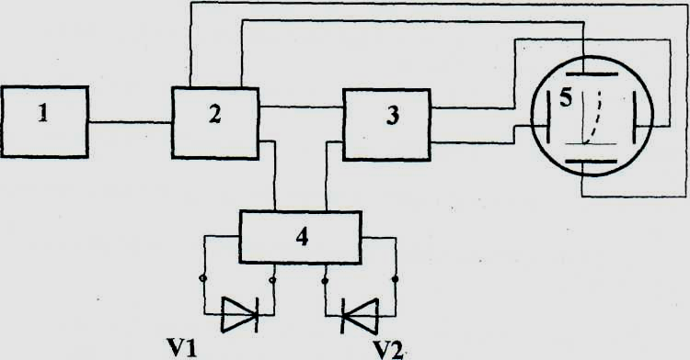 Рис.8.
1 – генератор пилообразного напряжения; 2 – блок измерения тока; 3 – блок измерения напряжения; 4 – адаптер, 5 – экран осциллографа, V1, V2 – исследуемые диоды.
Напряжение, подаваемое через адаптер на исследуемый полупроводниковый диод, имеет пилообразную форму. В блоке измерения напряжения оно преобразуется в напряжение Ux, которое подается на блок горизонтального отклонения луча осциллографа (Вход Х).
Блок измерения тока формирует напряжение Uy, пропорциональное току I, протекающему через исследуемый полупроводниковый диод. Это напряжение подается на блок вертикального отклонения луча осциллографа (Вход Y).
В результате луч на экране осциллографа отображает линию, соответствующую ВАХ диода, и, соответственно, вольтамперной характеристике электрического перехода, на основе которого построен диод.
К адаптеру могут быть подсоединены два диода, а с помощью кнопки на адаптере один из них подключается к характериографу.
На характериографе может устанавливаться требуемый масштаб по напряжению U (В/клетку экрана, тВ/клетку) и по току I (тА/клетку, мкА/клетку).
Внимание! Свечение красного светодиода на передней панели характериографа указывает на наличие высокого напряжения на контактах адаптера.

4. ПОРЯДОК ВЫПОЛНЕНИЯ РАБОТЫ.
1. Ознакомиться с принципом действия лабораторной установки.
2. Подключить адаптер к характериографу для исследования полупроводниковых диодов.
3. Установить масштабы токов и напряжений на характериографе.
4. Снять вольтамперные характеристики нескольких различных типов электронно-дырочных переходов путем использования полупроводниковых приборов, построенных на основе электрических переходов:
– выпрямительный диод на основе кремниевого полупроводника;
– выпрямительный диод на основе германиевого полупроводника;
– импульсный диод;
– диод Шоттки;
– стабилитрон;
– варикап;
– туннельный или обращенный диод.
5. Определить по справочнику основные параметры исследуемых полупроводниковых приборов.

5. ОБРАБОТКА РЕЗУЛЬТАТОВ.
1. Сравнить вольтамперные характеристики электрических p-n-переходов, созданных на основе кремниевых и германиевых полупроводников.
2. Определить средние значения прямого тока и прямого напряжения (I_{ПР.ср},U_{ПР.ср}).
3. Сравнить справочные значения параметров исследуемых полупроводниковых приборов с полученными результатами.
4. Рассчитать значения дифференциального сопротивления p-n-перехода r_{диф} и сопротивления постоянному току R_{n}.

